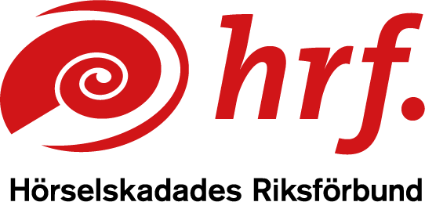


Satsa på syn och hörselinstruktörer
– en lönsam investering för kommunen
Vi vill att stödet till syn- och hörselskadade i kommunen utvecklas. Genom att satsa på en syn- och hörselinstruktör (SHI) eller liknande funktion uppnås flera positiva effekter. Fler kommuninvånare kan bevara sin självständighet och undvika isolering och ohälsa. Det leder i förlängningen till en bättre hushållning med kommunens resurser.

Syn- och hörselinstruktörer finns idag i vissa kommuner. Deras uppgift är att ge syn- och hörselskadade sakkunnigt stöd och träning för att klara mer på egen hand i hemmet och närmiljön. Här följer fem goda skäl för kommunen att satsa på ett sådant förebyggande arbete.

1. Det är bra för kommunens ekonomi
att arbeta förebyggande
Ytligt sett är en tjänst som SHI en kostnad i den kommunala budgeten. Men det finns flera studier som visar att förebyggande arbete lönar sig, även på ganska kort sikt. Om en enda person behöver en timme hemtjänst mindre per dag, innebär det en besparing för kommunen
på cirka 190 000 kronor på ett år.

2. Många skulle ha nytta av stödet och gruppen växer
Andelen i befolkningen som har syn- eller hörselnedsättningar är åtminstone 6–8 procent. Många av dessa skulle ha nytta av förebyggande insatser från en syn- och hörselinstruktör i vardagen. Då kan de fortsätta vara självständiga och aktiva, slippa isolering och få ett friskare liv. Gruppen kommer att växa i takt med att vi lever allt längre. Antalet personer över 80 år beräknas öka med 47 procent de kommande 10 åren. Därför är det klokt att satsa på syn- och hörselkompetensen i kommunen. I mindre kommuner kan en instruktörstjänst kombineras
med andra uppgifter, exempelvis att arbeta som arbetsterapeut, ordna aktiviteter för äldre eller att ge stöd till fler funktionshindergrupper.

3. Kommunen kan lättare leva upp till sitt lagliga ansvar
Kommunen har en skyldighet att veta vilka invånare som behöver stöd och ska arbeta uppsökande och förebyggande. Det framgår bland annat i FN:s konventioner, i socialtjänstlagen och i regeringens funktionshinderspolitiska mål. Kommunen ska främja bästa möjliga hälsa, även för invånare med funktionsnedsättning. En syn- och hörselinstruktör eller motsvarande har då en viktig roll för att syn- och hörselskadade ska få sina rättigheter tillgodosedda och kunna ”leva som andra” så som det uttrycks i socialtjänstlagen.

4. Stärkt samarbete ger större samhällsnytta
Regionens syn- och hörcentraler eller motsvarande enheter står för en grundläggande rehabilitering. Men därefter behövs uppföljande träning och anpassning i hemmiljön för att individen ska få full nytta av rehabiliteringen. En syn- och hörselinstruktör har de kunskaper som då behövs. Hen har nödvändig lokal förankring och kan också arbeta uppsökande för att fånga upp personer som är på väg att få syn- eller hörselsvårigheter. Orimligt mycket resurser och tid skulle gå till resor om dessa uppgifter lades på regionen.

5. Ökad syn- och hörselkompetens
ger nya utvecklingsmöjligheter
Biståndsbedömare och hemtjänst är viktiga när personer med syn- och hörselnedsättning får svårt att klara saker på egen hand. En syn- och hörselinstruktör däremot kommer in tidigare och arbetar med hjälp till självhjälp. Ett sådant preventivt arbetssätt förespråkas av Sveriges kommuner och regioner, SKR. Det är kostnadseffektivt och ger nya möjligheter att utveckla den kommunala servicen. Förutom att stötta enskilda invånare att klara mer själva kan funktionen knyta ihop olika kommunala insatser, utveckla kompetensen inom hemtjänst och särskilda boenden och stärka sambandet med den rehabilitering regionen står för. Alla parter tjänar på en sådan samordning.

Mer information och källhänvisningar finns på:
www.srf.nu/shi

